СПРАВКА

по итогам онлайн-диагностики дефицитов методической и предметной компетентности педагогических работников «Интенсив «Я Учитель» 3.0»

Цель контроля: исследование по 4 компетенциям успешного учителя в формате решения задач из реальной педагогической практики:

1. Цифровые компетенции педагога (4 компетенций, 20 новых кейса, 30 минут)

2. Компетенции успешного современного учителя (6 компетенций, 24 новых кейсов, время выполнения 40 минут)

3. Компетенции учителя по формированию функциональной грамотности учеников (6 компетенций, 46 новых кейсов, время выполнения 60 минут)

4.Работа с трудным поведением (5 компетенций, 18 новых кейса, 30 минут)

Методы контроля:

• изучение и анализ результатов тестирования.

Дата составления справки: 07 ноября 2022 года

В соответствии с программой преодоления риска «Несформированность внутришкольной системы повышения квалификации» в октябре 2022 года учителя МКОУ «Красногорская СОШ прошли онлайн-диагностику «Интенсив «Я Учитель» 3.0».В рамках Интенсива учителя смогли проверить свои навыки успешного учителя, цифровые компетенции, умение развивать у детей функциональную грамотность, а также способность работать с трудным поведением детей. По итогам участники получили сертификаты и рекомендации по развитию профессиональных навыков. В них включены методические материалы, статьи, вебинары и курсы, разработанные по тематическим линиям интенсива. Таким образом, учителя получили не просто рекомендации, но и системный цикл обучения от ведущих экспертов.

Диагностика Интенсива 3.0 «Цифровые компетенции педагога» включает в себя тестирование на следующие умения: разбираться в цифровых инструментах, как создавать интересные задания в онлайн-формате, научиться подбирать инструменты, которые помогают максимально эффективно решать педагогические задачи.

**Результаты ниже 50%**: 0 учителей

|  |  |  |
| --- | --- | --- |
| Показатели | Цифровые компетенции педагогов | |
| Количество | % |
| Ниже50% | 0 | 0% |
| От 51% до 75% | 11 | 73% |
| От 76% до 100% | 4 | 27% |
|  |  |  |

На диаграмме отражены общие результаты по сформированности цифровых компетенций педагога.

Диагностика Интенсива 3.0 «Компетенции успешного современного учителя» включает в себя тестирование на следующие умения: анализировать свои действия, ориентироваться на результат, сотрудничать с коллегами, формировать развивающую среду для учеников, индивидуальный подход к каждому, создавать в классе здоровую атмосферу.

|  |  |  |  |  |  |  |  |  |  |  |  |  |
| --- | --- | --- | --- | --- | --- | --- | --- | --- | --- | --- | --- | --- |
| показатели | Компетенции успешного современного учителя. | | | | | | | | | | | |
| Анализ своих действий | | Ориентация на результат | | Умение сотрудничать с коллегами | | Умение формировать развивающую среду для учеников | | Индивидуальный подход к каждому ученику | | Умение создавать в классе здоровую атмосферу | |
| кол-во | % | кол-во | % | кол-во | % | кол-во | % | кол-во | % | кол-во | % |
| ниже 50% | 1 | 7 | 7 | 47 | 3 | 20 | 1 | 7 | 5 | 33 | 2 | 14 |
| от 51 до 75% | 5 | 33 | 7 | 47 | 6 | 40 | 8 | 53 | 9 | 60 | 9 | 60 |
| от 76 до 100% | 9 | 60 | 1 | 7 | 6 | 40 | 6 | 40 | 1 | 7 | 4 | 26 |

**Результаты ниже 50%:**

➢«Анализ своих действий»: 1 учитель ➢«Ориентация на результат»: 7 учителей ➢«Умение сотрудничать с коллегами»: 3 учителя

➢«Умение формировать развивающую среду для учеников»: 1 учитель ➢«Индивидуальный подход к каждому ученику»: 1 учитель

➢«Умение создавать в классе здоровую атмосферу»- 2 учителя

На диаграмме отражены общие результаты (в процентах) по сформированности умений у учителей.

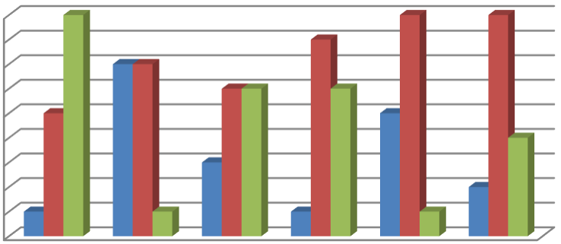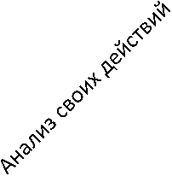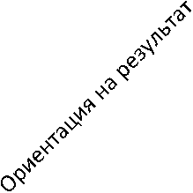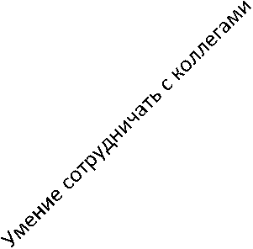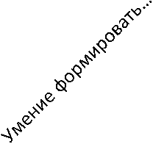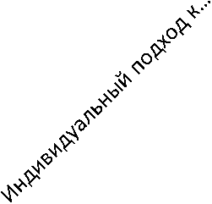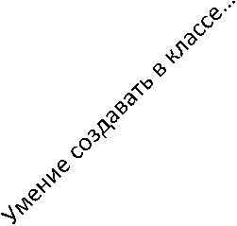

9 8 7 6 5 4 3 2 1 0

ниже 50%

от 51% до 75%

от 76% до 100%

Диагностика Интенсива 3.0 «Компетенции учителя по формированию функциональной грамотности учеников» выявляет следующие способности учителей: способность формировать у учеников глобальные компетенции, способность формировать у учеников креативное мышление, способность формировать у учеников математическую грамотность, способность формировать у учеников финансовую грамотность, способность формировать у учеников читательскую грамотность, способность формировать у учеников естественно—научную грамотность. После прохождения теста в Интенсиве учителя смогли понять, насколько успешно они справляются с формированием у школьников различных видов функциональной грамотности, а также смогут пройти курс «Функциональная грамотность: развиваем в школе» и воспользоваться подборками заданий в Яндекс.Учебнике.

|  |  |  |  |  |  |  |  |  |  |  |  |  |
| --- | --- | --- | --- | --- | --- | --- | --- | --- | --- | --- | --- | --- |
| показатели | Компетенции учителя по формированию функциональной грамотности учеников | | | | | | | | | | | |
| Способность формировать у учеников читательскую грамотность | | Способность формировать у учеников математическую грамотность | | Способность формировать у учеников естественно— научную грамотность | | Способность формировать у учеников финансовую грамотность | | Способность формировать у учеников креативное мышление | | Способность формировать у учеников глобальные компетенции | |
| кол-во | % | кол-во | % | кол-во | % | кол-во | % | кол-во | % | кол-во | % |
| ниже 50% | 3 | 20 | 4 | 26 | 2 | 14 | 4 | 26 | 6 | 40 | 0 | 0 |
| от 51 до 75% | 7 | 47 | 6 | 40 | 8 | 53 | 4 | 26 | 8 | 53 | 7 | 47 |
| от 76 до 100% | 5 | 33 | 5 | 33 | 5 | 33 | 7 | 47 | 1 | 7 | 8 | 53 |

**Результаты ниже 50%:**

➢«Способность формировать у учеников читательскую грамотность»: 3 учителя ➢«Способность формировать у учеников математическую грамотность»: 4 учителя ➢«Способность формировать у учеников естественно—научную грамотность»: 2

учителя

➢«Способность формировать у учеников финансовую грамотность»: 4 учителя ➢«Способность формировать у учеников креативное мышление»: 6 учителей ➢«Способность формировать у учеников глобальные компетенции»: 0 учителей

На диаграмме отражены общие результаты (в процентах) по сформированности способностей у учителей по формированию функциональной грамотности учеников.

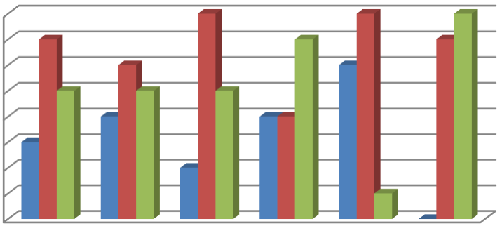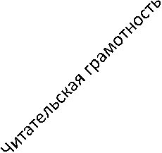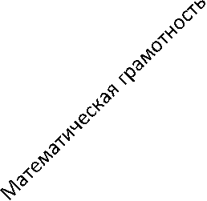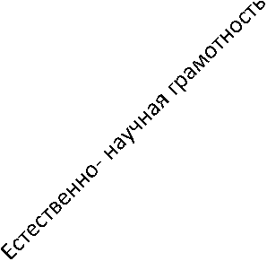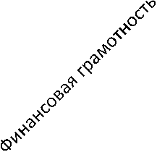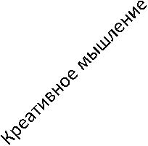

8 7 6 5 4 3 2 1 0

ниже 50%

от 51% до 75%

от 76% до 100%

Диагностика Интенсива 3.0 «Работа с трудным поведением» выявляет следующие способности учителей: реагировать на проявление трудного поведения, выстраивать стратегии работы с трудным поведением, анализировать причины трудного поведения, выявление трудного поведения, анализировать свою работу с трудным поведением.

|  |  |  |  |  |  |  |  |  |  |  |
| --- | --- | --- | --- | --- | --- | --- | --- | --- | --- | --- |
| показатели | Работа с трудным поведением | | | | | | | | | |
| Реагирование на проявление трудного поведения | | Выстраивание стратегии работы с трудным поведением | | Анализ причин трудного поведения | | Выявление трудного поведения | | Анализ своей работы с трудным поведением | |
| кол-во | % | кол-во | % | кол-во | % | кол-во | % | кол-во % | % |
| ниже 50% | 2 | 14 | 4 | 26 | 9 | 60 | 2 | 14 | 6 | 40 |
| от 51 до 75% | 8 | 53 | 3 | 20 | 6 | 40 | 7 | 46 | 3 | 20 |
| от 76 до 100% | 5 | 33 | 8 | 53 | 0 | 0 | 6 | 40 | 6 | 40 |

**Результаты ниже 50%:**

➢«Реагирование на проявление трудного поведения»: 2 учителя ➢«Выстраивание стратегии работы с трудным поведением»: 4 учителя ➢«Анализ причин трудного поведения»: 9 учителей

➢«Выявление трудного поведения»: 2 учителя

➢«Анализ своей работы с трудным поведением»: 6 учителей

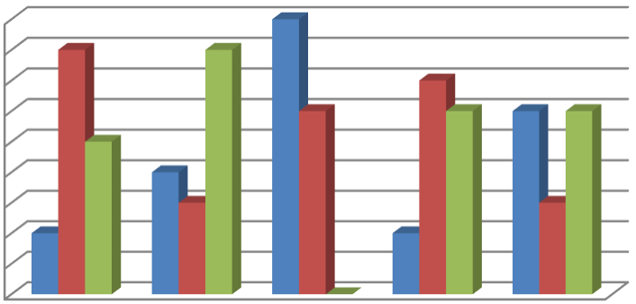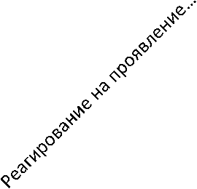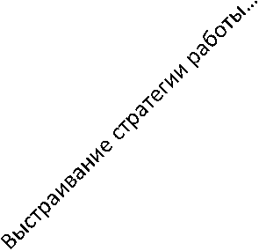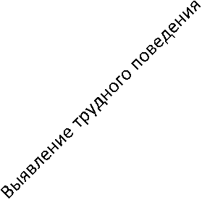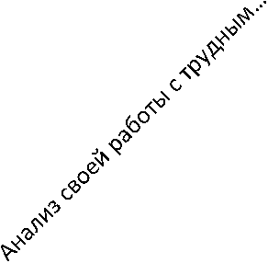

9 8 7 6 5 4 3 2 1 0

ниже 50%

от 51% до 75%

от 76% до 100%

**Средний результат онлайн-диагностики дефицитов методической и предметной компетентности педагогических работников «Интенсив «Я Учитель» 3.0» по школе:** 1.Цифровые компетенции педагога - 63%

(самый высокий -75%, самый низкий -50%)

2. Компетенции успешного современного учителя : 59,5%

-анализ своих действий – 54% (высокий-100%, низкий -44%); -ориентация на результат- 41% (высокий-92% , низкий -25%);

- умение сотрудничать с коллегами-71% (высокий-92%, низкий-33%);

-умение формировать развивающую среду для учеников-70% (высокий- 100%, низкий-33%);

-индивидуальный подход к каждому ученику-57% (высокий-83%, низкий- 25%);

-умение создавать в классе здоровую атмосферу-64% (высокий-92%, низкий- 33%).

3. Компетенции учителя по формированию функциональной грамотности -66%

-Способность формировать у учеников читательскую грамотность-68% (высокий- 83%, низкий- 46%);

-Способность формировать у учеников математическую грамотность-67% (высокий-96%, низкий- 38%);

-Способность формировать у учеников естественно—научную грамотность-69% (высокий-96%, низкий 33%);

-Способность формировать у учеников финансовую грамотность-62% (высокий- 92%, низкий-0%);

-Способность формировать у учеников креативное мышление-56% (высокий-88%, низкий- 21%);

-Способность формировать у учеников глобальные компетенции-76% (высокий- 89%, низкий-56%);

4.Работа с трудным поведением -62%

-реагирование на проявление трудного поведения-69% (высокий-80%, низкий-47%);

-выстраивание стратегии работы с трудным поведением-70% (высокий-93%, низкий-27%);

-анализ причин трудного поведения-41% (высокий-67%, низкий-11%); -выявление трудного поведения-70% (высокий-100%, низкий 33%);

-анализ своей работы с трудным поведением-60% (высокий-100%, низкий-0%).

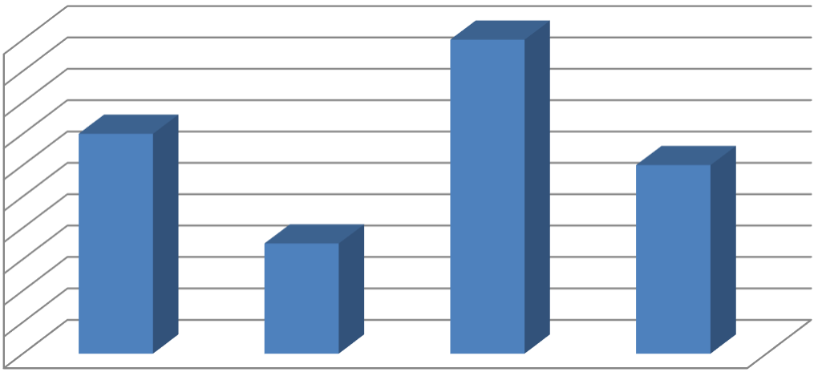

66 65 64 63 62 61 60 59 58 57 56

Цифровая компетенция педагога

Компетенция успешного современного учителя

Компетенция учителя по формированию функциональной грамотности

Работа с трудным поведением

Рекомендации:

1. Учителям-предметникам принять к сведению индивидуальные результаты диагностики и тщательно изучить рекомендации, данные после проведения онлайн-тестирования.

2. Особое внимание следует обратить на развитие личностных и предметных компетенций по направлению «Анализ причин трудного поведения»

3. Пройти курс по формированию функциональной грамотности учеников.

4. Рекомендовать для самостоятельного изучения и последующего обсуждения на ШМО материалы, представленные на сайте Интенсив «Я Учитель».

5. Руководителям методических объединений на следующий учебный год запланировать и провести заседания методических объединений на темы: «Цифровые инструменты в работе педагога», «Учебная аналитика: типы и способы применения», «Мотивация подростков: как вовлечь в деятельность и добиться результата», «Формирующее оценивание».

Заместитель директора по УВР И.С.Андриенко